ADI SOYADI:  SINIFI NO: | 2025-2026 EĞİTİM ÖĞRETİM YILI  KOVANCILAR BAYRAMYAZI ORTAOKULU  6-7-8.SINIF HUKUK VE ADALET  1. DÖNEM 2. BEP YAZILI SINAVI | PUAN

PUAN | 1.SORU | 2.SORU | 3.SORU | 4.SORU | 5.SORU | 6.SORU | 7.SORU | 8.SORU
PUAN | 15 | 10 | 15 | 15 | 15 | 10 | 10 | 10
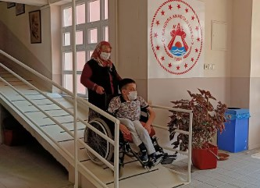
SORU 1. Tekerlekli sandalye kullanan bir öğrenci için okula rampa yapılmıştır.
Bu rampa neden yapılmıştır? Yazınız.
CEVAP:

SORU 2. Engelli bireyler için yapılan rampalar ve asansörler neyi gösterir?
CEVAP:

SORU 3. Herkese aynı davranmak her zaman doğru mudur? Neden?
CEVAP:

.

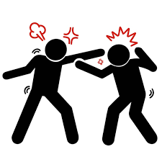
SORU 4. İki kişi tartışmış ve konu mahkemeye götürülmüştür.
Mahkeme neden gereklidir?
CEVAP:

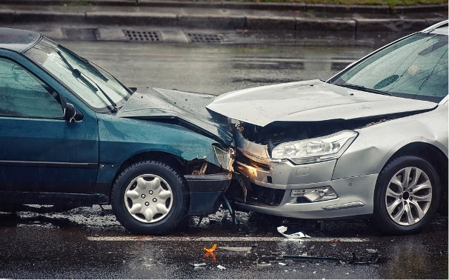
SORU 5. Trafik kuralları olmasaydı ne olurdu? Yazınız.
CEVAP:

SORU 6. Öğrenciler bahçede oynamakta ama çöplerini yere atmaktadırlar.

Bu doğru bir davranış mıdır? Bu durumda ne yapılmalıdır?
CEVAP:

SORU 7. Bir insanın hakkı çiğnendiğinde nereye başvurulur?
CEVAP:


SORU 8. Ayşe aldığı ürün bozuk çıkınca kavga etmez, fişini saklar ve ilgili yerlere başvurur.
Ayşe doğru mu davranmıştır?
CEVAP:

Zeki DOĞAN – Sosyal Bilgiler Öğretmeni – www.sosyalciniz.net
BAŞARILAR....

5-6-7-8. SINIF HUKUK VE ADALET
1. DÖNEM 2. BEP YAZILI KONU SORU DAĞILIM TABLOSU
SENARYO 1

ÖĞRENME ALANI | SORU NO | KAZANIM | PUAN DEĞERİ
1.ÜNİTE  YAŞAMIMIZDA HUKUK VE ADALET | 1 | SHA.1.3. Adaletin sağlanmasında pozitif ayrımcılığın önemini örneklendirir. | 15
1.ÜNİTE  YAŞAMIMIZDA HUKUK VE ADALET | 2 | SHA.1.3. Adaletin sağlanmasında pozitif ayrımcılığın önemini örneklendirir. | 10
1.ÜNİTE  YAŞAMIMIZDA HUKUK VE ADALET | 3 | SHA.1.4. “Adalet” , “Eşitlik” ve “Hukuk” kavramlarını ilişkilendirir. | 15
1.ÜNİTE  YAŞAMIMIZDA HUKUK VE ADALET | 4 | SHA.1.5. Adaletin sağlanmasında hukukun rolünü kavrar. | 15
1.ÜNİTE  YAŞAMIMIZDA HUKUK VE ADALET | 5 | SHA.1.6. Hukuk kurallarının toplumsal düzenin sağlanmasındaki önemini tartışır. | 15
2.ÜNİTE  HAKLARIMIZ VE SORUMLUKLARIMIZ | 6 | SHA.2.1. Hak ve sorumluluk kavramlarını ilişkilendirir. | 10
2.ÜNİTE  HAKLARIMIZ VE SORUMLUKLARIMIZ | 7 | SHA.2.2. Hakların hukukla güvence altına alındığını örneklendirir. | 10
2.ÜNİTE  HAKLARIMIZ VE SORUMLUKLARIMIZ | 8 | SHA.2.3 Haklarını hukuki yollarla aramanın gerekliliğini kavrar. | 10

